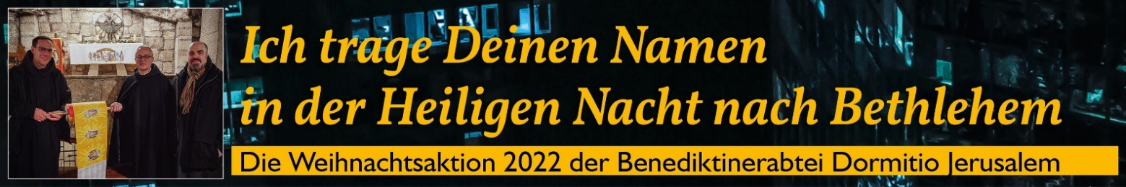

Senden Sie die Liste bitte bis spätestens zum 21. Dezember 2022
per Post an: Dormition Abbey – Weihnachtsaktion - P.O.B. 22 – 9100001 Jerusalem/ISRAEL
(Bedenken Sie bitte, dass der Postversand nach Israel mehrere Wochen benötigen kann.)
oder per Mail an: Weihnachtsaktion@Dormitio.net

Nr. | Vor- und Nachname | Email-Adresse

